Стих про тюльпан
Как из красного стакана,
Выпью запах из тюльпана.
Вот спасибо! Как я рад –
Очень вкусный аромат!
А. Орлова
Лишь пригрело солнце ярко,
но ещё совсем не жарко.
Разноцветный сарафан
одевает наш тюльпан
Б. Блинникова
Стих про ромашку
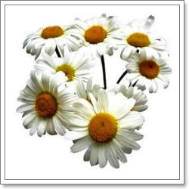
На лугу цветёт ромашка
Скромный беленький цветок,
Что из жёлтого кармашка
Уронила лепесток.
Н. Нехаева
Стих про подснежник
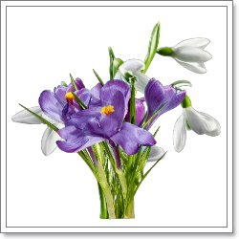
Поглядите! Поглядите!
Все кругом белым-бело.
И не думайте, что снова
Много снега намело.
И не думайте, что снова
К нам краса зима пришла.
Это просто очень много
Я подснежников нашла.
Это просто лес весенний
Дарит первые цветы.
Я, конечно, очень рада.
Рад, наверное, и ты?!

